Монтаж сіті-лайта нескладний.

У Вас є закладна.

Послідовно зображено на фото порядок робіт:

1. Риття ями.

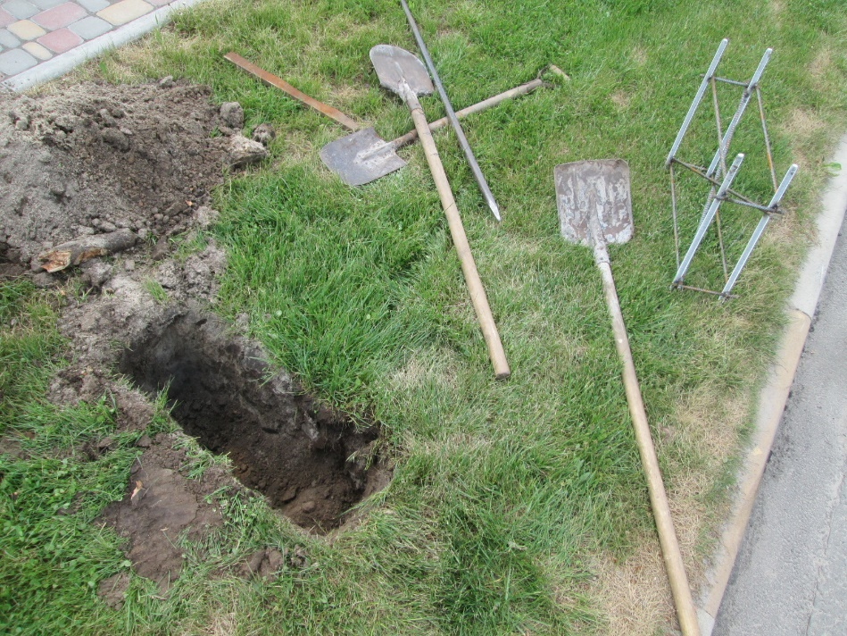

1. Установка закладної для монтажу . Перед залиттям бетону рекомендуємо вистелити яму плівкою-гідробар’єром.

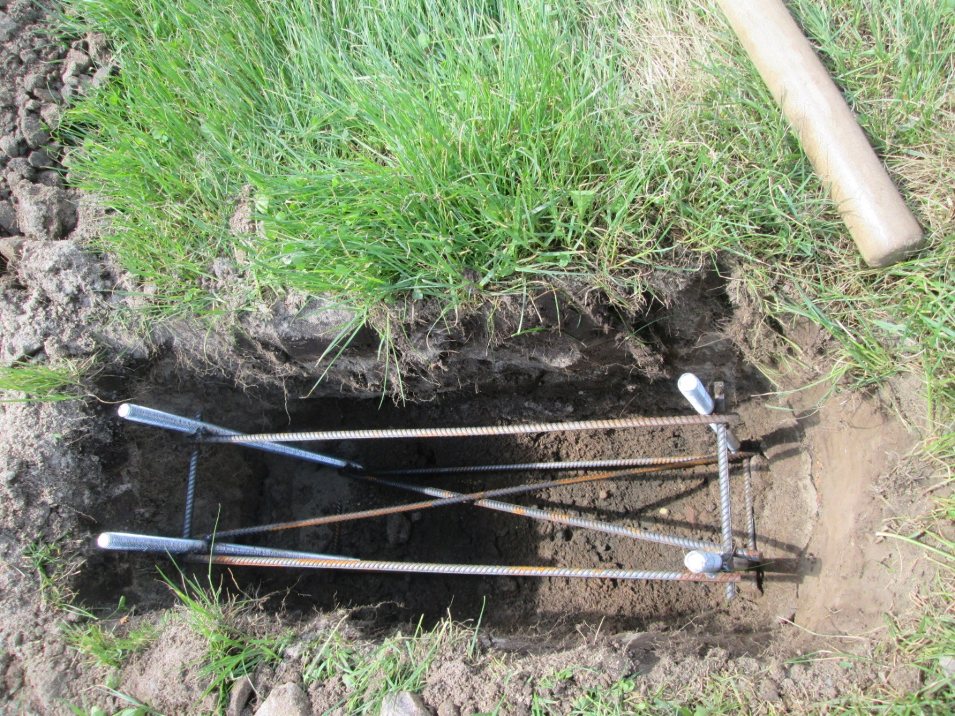

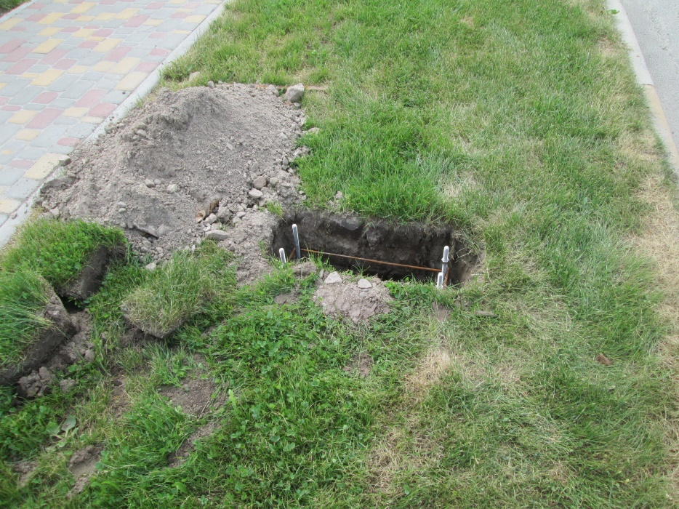3.

3. Заливка бетоном.

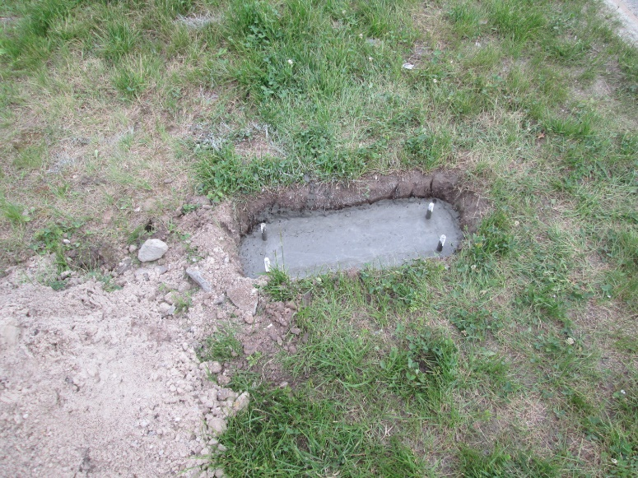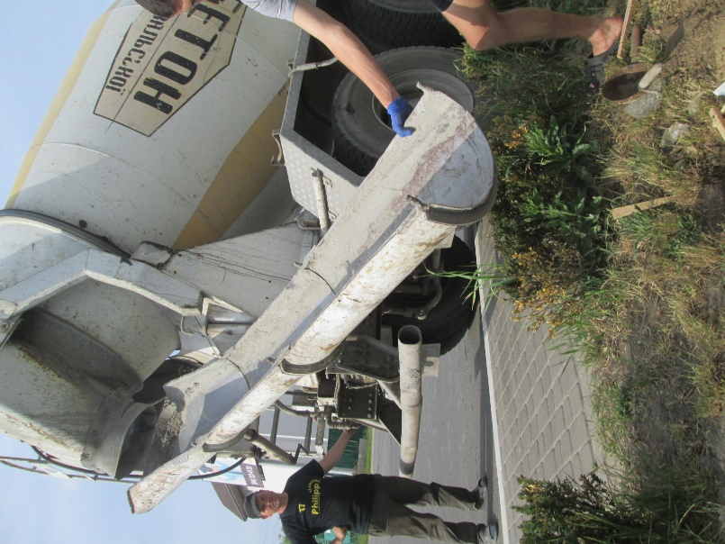

4. Монтаж на 4 шпильки.

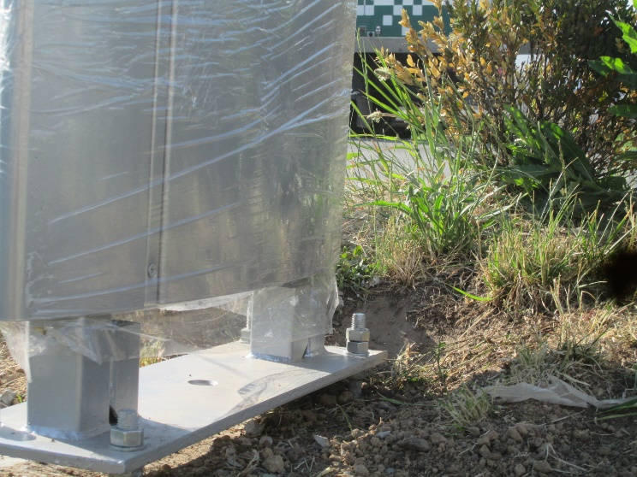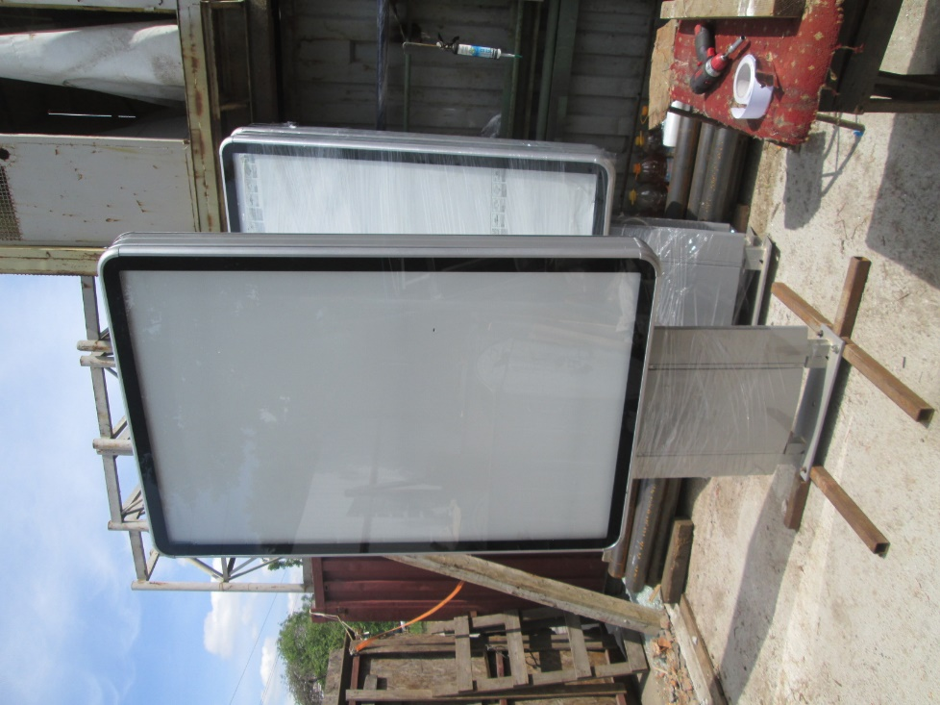

Усе.

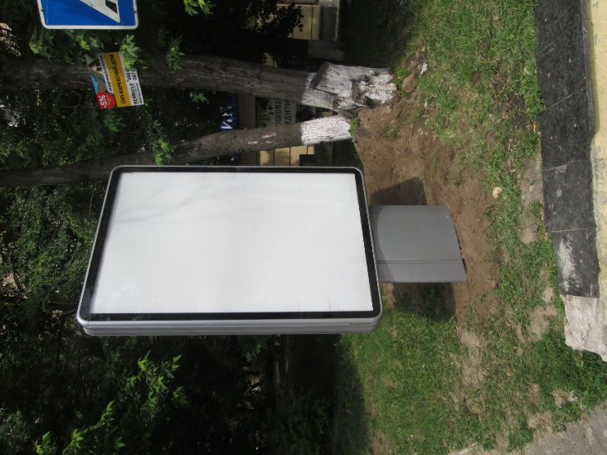

Плюс нашого монтажу, що закладна ховається нижче рівня землі на 10 сантиметрів і декоративна

обшивка ноги (спідниця) приховує всі болти, дроти під собою. Виходить красиво і охайно.

Найголовніший момент:

Заставна повинна бути встановлена ​​так, щоб верхній край шпильки був нижче "нуля" (рівня землі) на 5 сантиметрів,

а верхня точка бетону повинна бути нижче рівня землі на 10-12 сантиметрів !!!

Коли Ви отримаєте сіті-лайт, він сяде в приямок і все буде відмінно! Висоту сіті-лайта можна підрегулювати на регулювальних гайках, піднімаючи або опускаючи їх по різьбі.

Якщо зробити неправильно, коли шпилька буде стирчати вище рівня землі, вийде величезна щілина між сіті-лайтом і землею.

